Отчёт по лабораторной работе №5

Вариант 2

Ле Тиен Винь

Содержание

## Выполнение лабораторной работы

Формула для выбора варианта: (1032215241%70)+1 = 2 вариант.

# I.Цель работы

Изучаем модель хищник-жертва и построим график модели с помощью Scilab.

# II.Задание

Для модели «хищник-жертва»:

$$\left\{\begin{matrix}\frac{dx}{dt}=−0.13x\left(t\right)+0.042x\left(t\right)y\left(t\right) \\ \frac{dy}{dt}=0.33y\left(t\right)−0.03x\left(t\right)y\left(t\right)\end{matrix}\right.$$

Постройте график зависимости численности хищников от численности жертв, а также графики изменения численности хищников и численности жертв при следующих начальных условиях: $x_{0}=7,y_{0}=12$. Найдите стационарное состояние системы.

# III. Выполнение задания

## 1. С помощью Scilab построим график зависимости численности хищников от численности жертв, а также графики изменения численности хищников и численности жертв

В Scilab мы задаём коеффициенты, соответстующие с заданием:

a= 0.13; // коэффициент естественной смертности хищников  
b= 0.33; // коэффициент естественного прироста жертв  
c= 0.042; // коэффициент увеличения числа хищников  
d= 0.03; // коэффициент смертности жертв

Затем задаём функция модели:

function dx=syst2(t, x)  
dx(1) = -a*x(1) + c*x(1)*x(2);  
dx(2) = b*x(2) - d*x(1)*x(2);  
endfunction

После этого задаём начальные условия модели, и интервал с шагом:

t0 = 0; // Начальный момент  
x0=[7;12]; //начальное значение x и у (популяция хищников и популяция жертв)  
t = [0: 0.1: 300];

Решаем дифференциальные уравнения:

y = ode(x0, t0, t, syst2);  
n = size(y, "c");  
for i = 1: n  
y2(i) = y(2, i);  
y1(i) = y(1, i);  
end

И построим график модели с помощью кодами:

* Построение графика колебаний изменения числа популяции хищников:

plot(t, y1);

Результат:

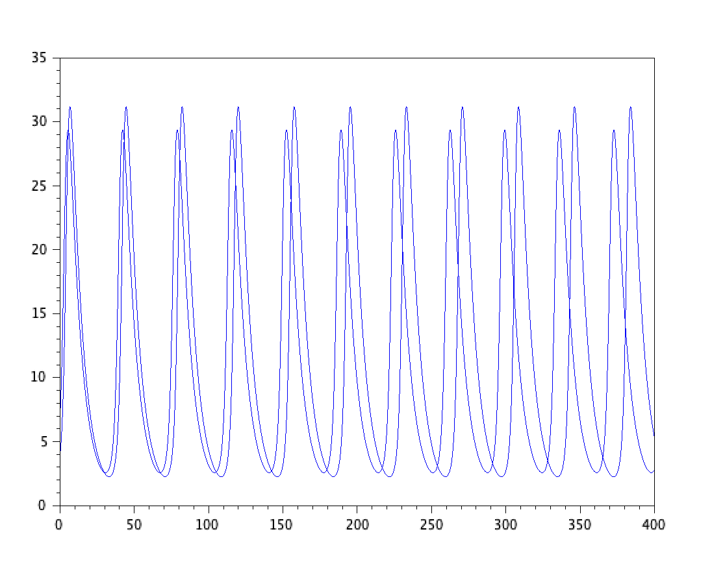

График колебаний изменения числа популяции хищников

* Построение графика колебаний изменения числа популяции хищников:

plot(t, y2);

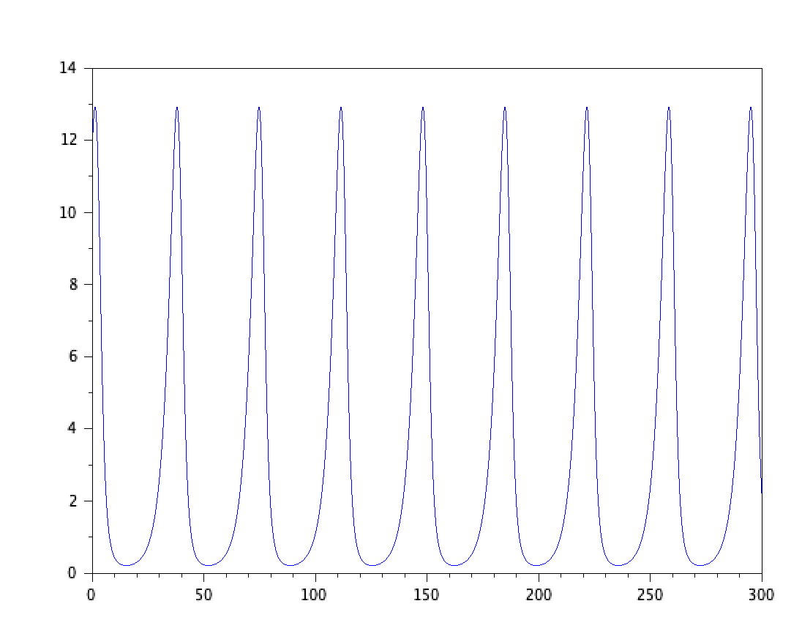

График колебаний изменения числа популяции жертв

* Построение графика зависимости изменения численности хищников от изменения численности жертв:

plot(y1, y2);

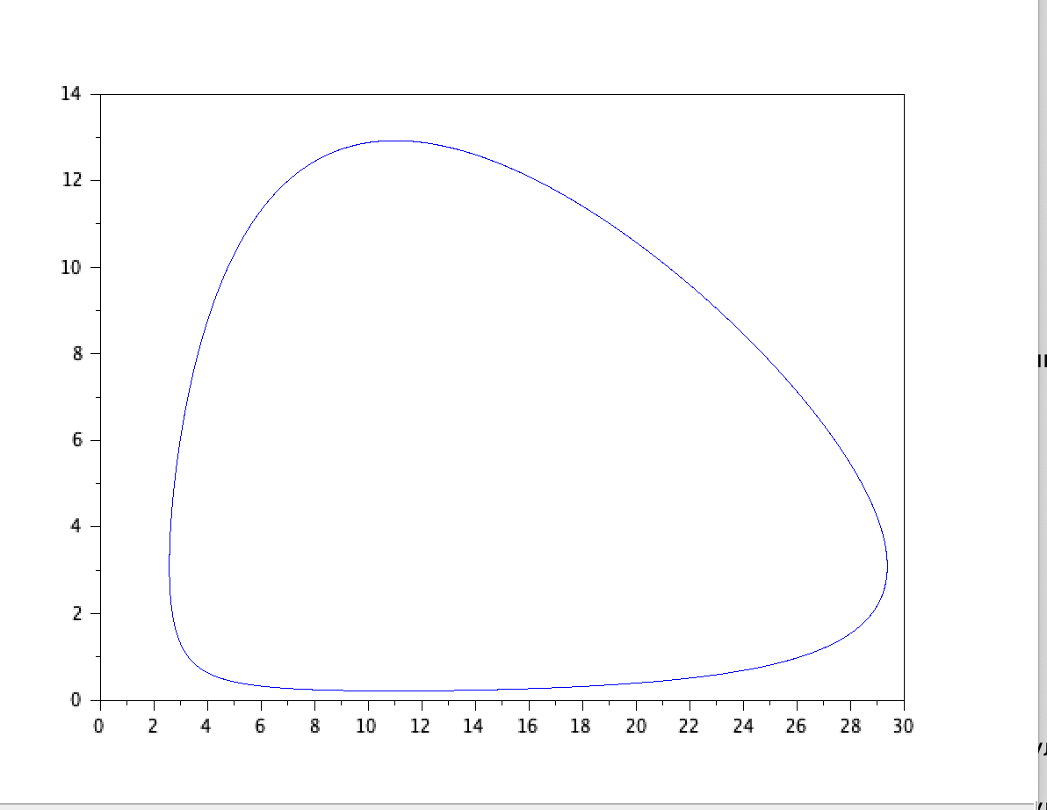

График зависимости изменения численности хищников от изменения численности жертв

## 2. Наидём стационарное состояние системы

$$\left\{\begin{matrix}\frac{dx}{dt}=−0.13x\left(t\right)+0.042x\left(t\right)y\left(t\right) \\ \frac{dy}{dt}=0.33y\left(t\right)−0.03x\left(t\right)y\left(t\right)\end{matrix}\right.$$

От этой системы мы получим коеффициенты: $a=0.13;$ $b=0.042;$ $c=0.33;$ $d=0.03$

Стационарное состояние системы (положение равновесия, не зависящее от времени решение) будет в точке:

$$\left\{\begin{matrix}x_{0}=\frac{a}{b}=0.13/0.042≈3.905 \\ y_{0}=\frac{c}{d}=0.33/0.033≈11\end{matrix}\right.$$

# IV. Вывод

После лабораторной работы я познакомилься с моделей хищник-жертва и получил графики модели.